1 февраля - «Международный день десерта»
Подготовила: воспитатель Асеева С. Ф.


Международный день десерта – это праздник, который хочется отмечать каждый день. Тем более, что видов сладкого лакомства столько, что вполне хватило бы на год празднования.
Капкейки, маффины, чизкейки, тирамису, макаронс – у каждого своя история и свой создатель.
Французские эклеры, например придумал Антуан Карем, которого называли поваром – архитектором и королем поваров. Он считал, что кулинария подобна зодчеству – и там, и там требуются точные пропорции и расчет. Его кулинарные шедевры сравнивали с творениями итальянского зодчего Адреа Палладио, ведь Карем создавал из бисквитов античные замки и причудливые постройки.
Что любят дети больше всего на свете? Конечно же сладости! Мы не могли оставить без внимания такой «вкусный» праздник, как Международный день десерта. Именно 1 февраля появился один из необыкновенных десертов, который получил название «кейк-поп». Дословно переводится «торт на палочке».
Слово «десерт» в переводе с французского означает «завершающее блюдо стола». Как правило, это сладкое кушанье, которое дарит людям приятные вкусовые ощущение после обеда или ужина. Обычай завершать трапезу десертом появился два столетия назад, когда сахар стал доступным продуктом.
По правилам сервировки десерты должны подаваться на специальных десертных тарелках с десертными ложками, которые по размеру меньше столовых, но больше чайных. Традиционное большое значение придается украшению этого блюда, десерт должен быть не только вкусным, но и красивым. В качестве десерта подают торты и пирожные, печенья, кексы, пироги, конфеты, мороженное. Десертом также может быть фруктовый салат или блюдо из взбитых сливок.
Наши ребята узнали, что десерты присутствуют во всех кухнях мира и имеют свою историю.
Популярность вкусных блюд дошла до того, что начали появляться дни, посвящённые тому или иному десерту – например, День торта, День Нутеллы, День эскимо, День пирожных. А теперь появился и объединяющий все эти праздники – Международный день десерта.
Дошкольники узнали, что существуют не только вкусные, оригинальные десерты, но еще и очень полезные – «Ягодный зефир», «Яблоки в хрустале», «Фруктовое желе».
А вот такие «десерты» готовят ребята в нашей группе.

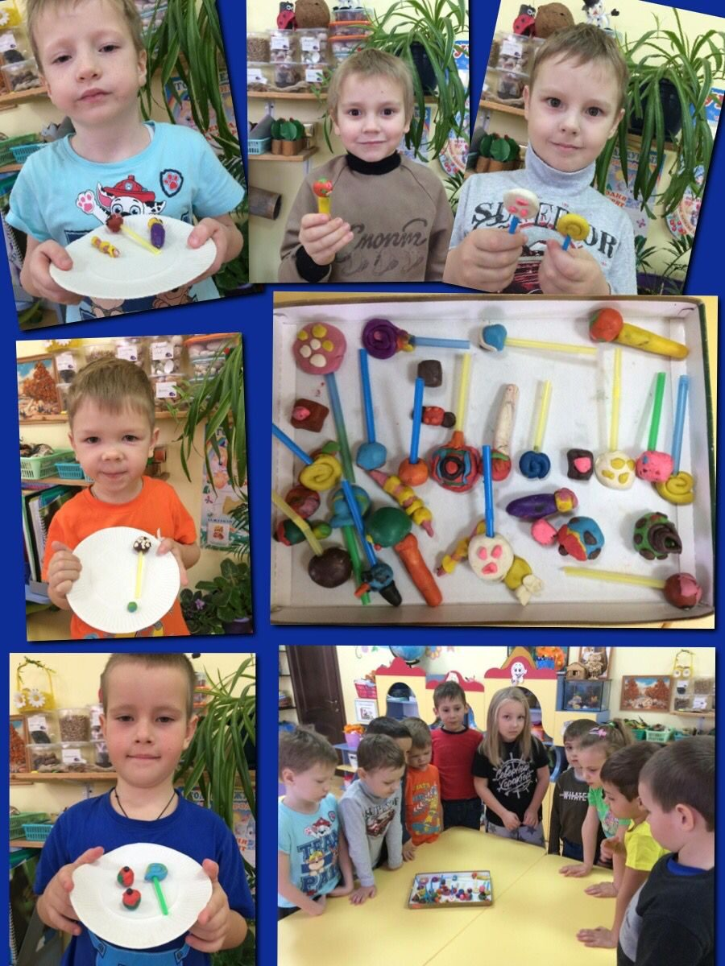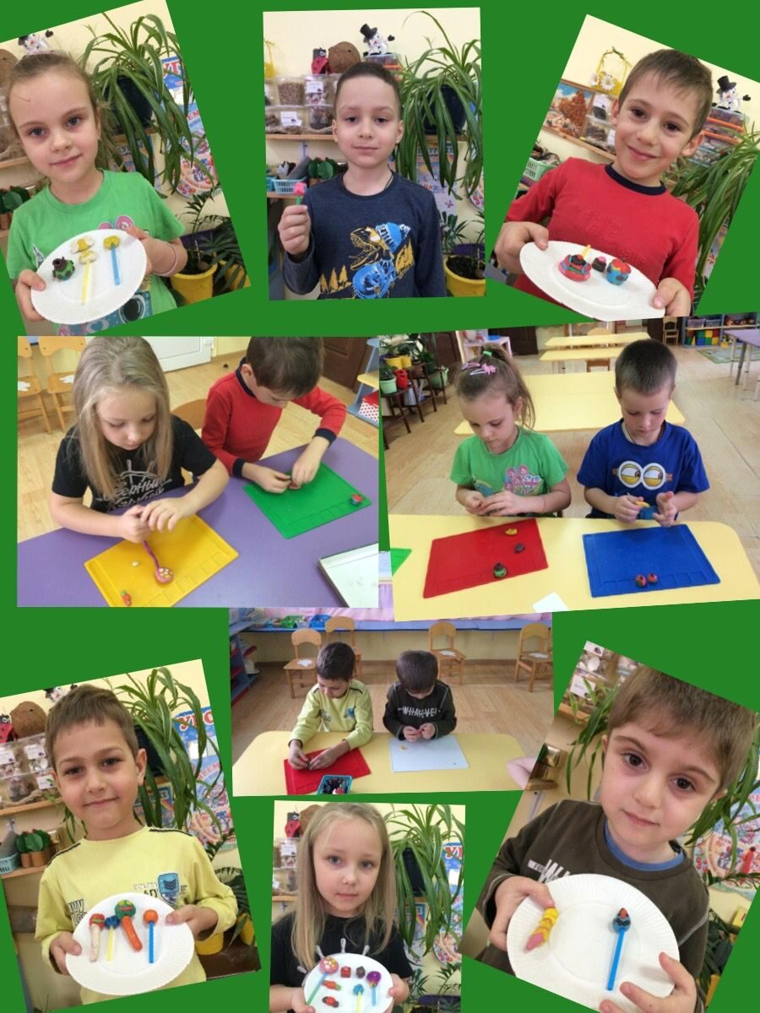
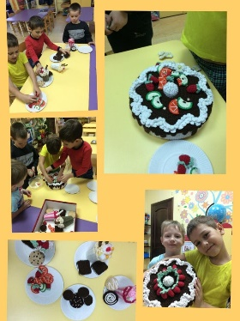

Источник: https://www.google.com/url?sa=t&source=web&cd=&ved=2ahUKEwj31_HPxN31AhV1QvEDHRWdA8UQFnoECCkQAQ&url=https%3A%2F%2Frecepty.7dach.ru%2FNovostNic%2Fvkusnyj-prazdnik-otmechaem-mezhdunarodnyj-den-deserta-1-fevralya-283997.html&usg=AOvVaw2ZdFdLI_Jj_jF7vvOrv_3S

